Agrégation

Préparation

Insertion de données

Les données suivantes portent sur ​​des transactions de voiture :
- la couleur (color),
- la marque (make),
- le prix de vente (price),
- et quand il a été vendu (sold).

POST /cars/_bulk
{ "index": {}}
{ "price" : 10000, "color" : "red", "make" : "honda", "sold" : "2014-10-28" }
{ "index": {}}
{ "price" : 20000, "color" : "red", "make" : "honda", "sold" : "2014-11-05" }
{ "index": {}}
{ "price" : 30000, "color" : "green", "make" : "ford", "sold" : "2014-05-18" }
{ "index": {}}
{ "price" : 15000, "color" : "blue", "make" : "toyota", "sold" : "2014-07-02" }
{ "index": {}}
{ "price" : 12000, "color" : "green", "make" : "toyota", "sold" : "2014-08-19" }
{ "index": {}}
{ "price" : 20000, "color" : "red", "make" : "honda", "sold" : "2014-11-05" }
{ "index": {}}
{ "price" : 80000, "color" : "red", "make" : "bmw", "sold" : "2014-01-01" }
{ "index": {}}
{ "price" : 25000, "color" : "blue", "make" : "ford", "sold" : "2014-02-12" }

Groupe (Bukets)

Un concessionnaire automobile désire connaitre le nombre de voiture par couleur

Solution

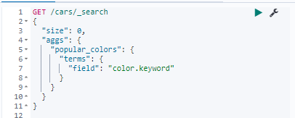

Mesure (Metrics)

Calculons le prix moyen d’une voiture par chaque couleur.

Solution

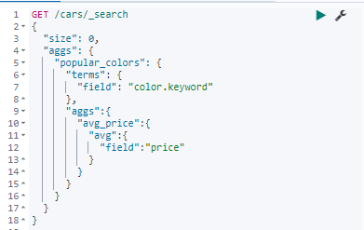

Nous désirons en plus connaitre la distribution des constructeurs automobiles par couleur.

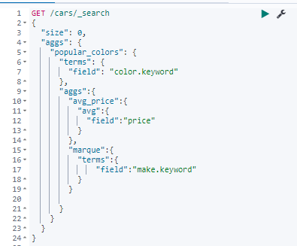

Pour finir

Ajoutons deux mesures pour calculer le prix min et max pour chaque couleur de chaque marque.

Solution

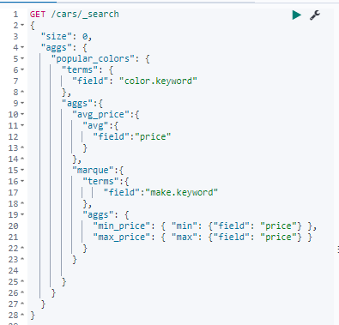

Building Bar Charts

Nous désirons connaitre le nombre de voitures vendues dans chaque gamme de prix. Nous aimerions également connaître le total des recettes générées par cette tranche de prix.

Ce calcul peut être réalisé en additionnant le prix de chaque voiture vendue dans cet intervalle.

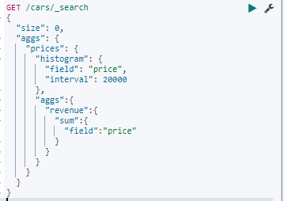

Cet histogramme peut être représenté comme suit :
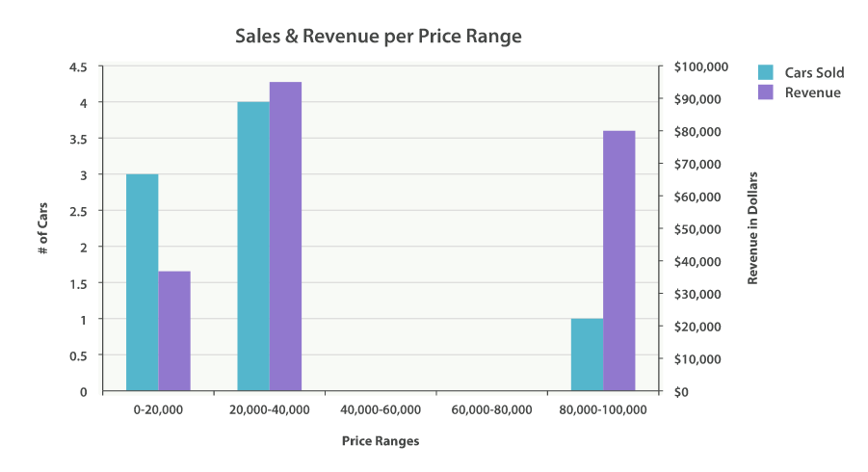

Date Histogramme

Le bukets date_histogram fonctionne de façon similaire à l'histogramme vue précédemment.

Il répartit les données sur la base d’intervalle de temps (Mois, Année, semaines …).

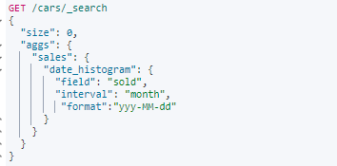

Gestion des réponses vides

extended_bounds : Force l’affichage des résultats entre min, max

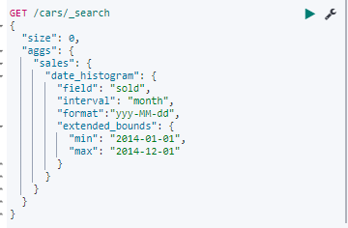

Illustration :

